CENTRO DE EDUCAÇÃO INFANTIL ANJO AZUL
Rua 31 de Março/nº 1508
Lacerdópolis – SC
CEP: 89660 000
Fone: (49) 3552 0279
Coordenadora: Marizane Dall’Orsoletta
E mail: ceianjoazullacerdopolis@gmail.com

PROFESSORA: TAILA COLLET

PROFESSORA AUXILIAR: ANA LÚCIA CARBOLIN DRESCH

TURMA: BERÇÁRIO II

12 HORAS PLATAFORMA/GRUPO WHATSAPP

ALGUMAS SUGESTÕES DE EXPERIÊNCIAS:
SEGUNDA-FEIRA (26/10/2020) À SEXTA-FEIRA (29/10/2020).
- Essa semana a nossa proposta de experiências será sobre CORES E MOVIMENTOS:
- Colar bolinhas coloridas ou balões em fita adesiva. Colocar e retirar a bolinha ou balão na fita adesiva.
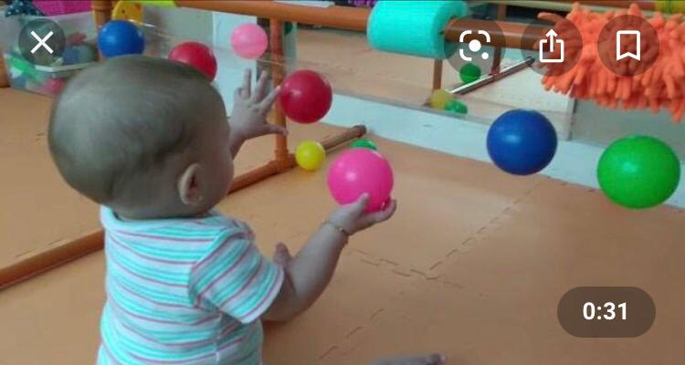
- Brincadeiras no espelho. Em frente ao espelho estimular a criança a fazer diferentes tipos de movimentos corporais e vários tipos de caretas.
- Cor na cor. Com uma lata ou pote, o responsável deve fazer buraquinhos com tesoura ou faca, colorir ao redor do buraco cada buraco com uma cor. Pegar palitos de picolé colorir das mesmas cores que os buracos. Explicar para a criança que deverá colocar cada cor na sua e auxiliá-lo na experiencia.
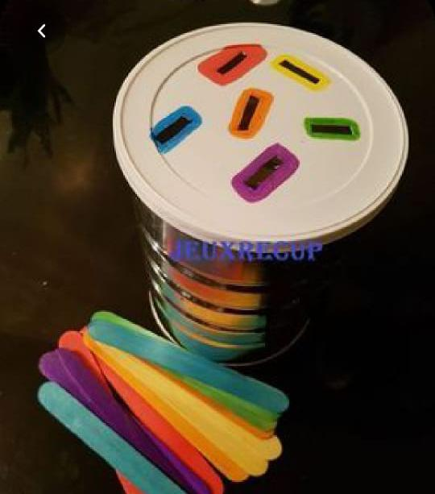
- Tintas dançantes. Materiais necessários: leite, corantes e detergente. Segue link para aprender a fazer.
https://youtu.be/3a66zoMGSUQ

- Escorregar no sabão: com uma lona, água e sabão brincar no quintal de escorregar. Poderão pegar uma bola ou algum objeto para brincar em cima.

PEDIMOS QUE NOS MANDEM FOTO DE PELO MENOS UMA EXPERIÊNCIA REALIZADA NA SEMANA, GRATAS!
QUALQUER DÚVIDA ESTAMOS A DISPOSIÇÃO VIA WHATSAPP!
DESEJAMOS A TODOS UMA MARAVILHOSA SEMANA! BEIJINHOS PROF TAILA E PROF ANA.

